Административная процедура 3.30¹.

Зельвенский районный исполнительный комитет

Зельвенское районное унитарное предприятие жилищно-коммунального хозяйства
Гродненская область,
г.п. Зельва, ул. Пушкина, 83
УНП 509856874
тел. +375 ХХ ХХХ-ХХ-ХХ

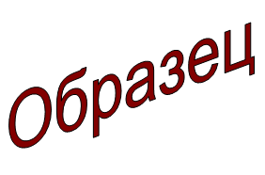
ЗАЯВЛЕНИЕ
о возможности использования эксплуатируемого капитального строения (здания, сооружения) по назначению в соответствии с единой классификацией назначения объектов недвижимого имущества

Зельвенское районное унитарное предприятие жилищно-коммунального хозяйства просит признать возможным использование эксплуатируемого гаража по назначению в соответствии с единой классификацией назначения объектов недвижимого имущества, расположенного по адресу: Гродненская область, городской поселок Зельва, улица Песочная, 20/179, блок 8.

К заявлению прилагаю документы:

01.09.2015 И.И. Иванова

